**ПРАКТИЧЕСКАЯ РАБОТА №14 Создание и заполнение таблиц в среде sql server management studio**

**1 Подключение к экземпляру SQL Server**

1. Запустите среду SQL Server Management Studio. При первом запуске SSMS откроется окно **Подключение к серверу**. Если этого не происходит, вы можете открыть его вручную, последовательно выбрав **Обозреватель объектов** > **Подключить** > **Ядро СУБД**.

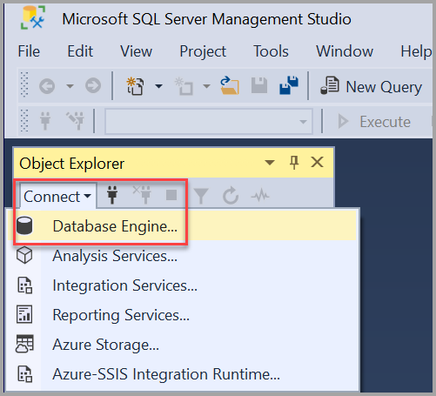

1. Откроется диалоговое окно **Соединение с сервером** . Введите следующие сведения:

| **ТАБЛИЦА 1** | | |
| --- | --- | --- |
| **Параметр** | **Рекомендуемые значения** | **Описание** |
| **Тип сервера** | Ядро СУБД | В поле **Тип сервера** выберите **Ядро СУБД** (обычно это параметр по умолчанию). |
| **Имя сервера** | Полное имя сервера | В поле **Имя сервера** введите имя SQL Server (при локальном подключении в качестве имени сервера также можно использовать *localhost*). Если вы НЕ ИСПОЛЬЗУЕТЕ экземпляр по умолчанию — ***MSSQLSERVER*** — необходимо ввести имя сервера и имя экземпляра.  Если вы не знаете, как определить имя экземпляра SQL Server, см. раздел [Дополнительные советы и рекомендации по использованию SSMS](https://docs.microsoft.com/ru-ru/sql/ssms/tutorials/ssms-tricks?view=sql-server-ver15#find-sql-server-instance-name). |
| **Аутентификация** | Проверка подлинности Windows  Проверка подлинности SQL Server | По умолчанию используется проверка подлинности Windows.  Также для подключения можно использовать режим **Проверка подлинности SQL Server**. Если выбран режим **Проверка подлинности SQL Server**, необходимо ввести имя пользователя и пароль.  Дополнительные сведения о типах проверки подлинности см. в разделе [Подключение к серверу (ядро СУБД)](https://docs.microsoft.com/ru-ru/sql/ssms/f1-help/connect-to-server-database-engine?view=sql-server-ver15). |
| **Имя входа** | Идентификатор пользователя учетной записи сервера | Идентификатор пользователя учетной записи сервера, используемой для входа на сервер. Имя для входа, используемое для **проверки подлинности SQL Server**. |
| **Пароль** | Пароль учетной записи сервера | Пароль учетной записи сервера, используемой для входа на сервер. Пароль, используемый для **проверки подлинности SQL Server**. |

1. 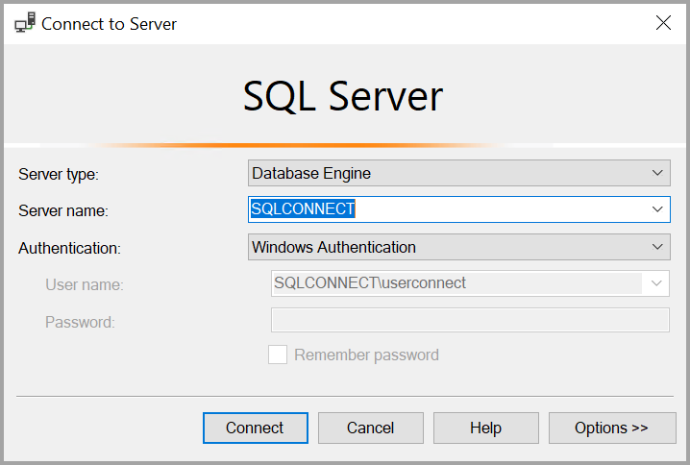
2. После заполнения всех полей выберите **Подключить**.

Вы также можете изменить дополнительные параметры подключения, выбрав **Параметры**. Примеры параметров подключения: база данных, к которой вы подключаетесь, время ожидания подключения и сетевой протокол. В этой статье во всех полях указываются значения по умолчанию.

1. Чтобы убедиться в успешном подключении к экземпляру SQL Server, разверните и изучите объекты в **обозревателе объектов**, для которых отображаются имя сервера, версия SQL Server и имя пользователя. Эти объекты могут различаться в зависимости от типа сервера.

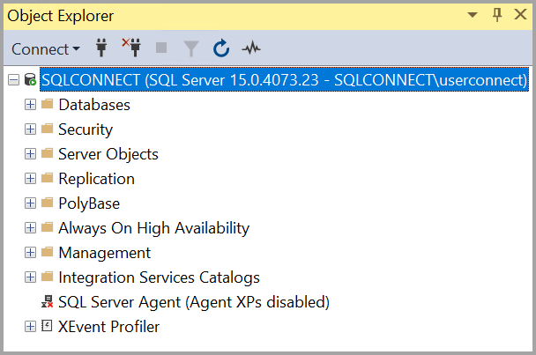

**Устранение проблем подключения**

Сведения о способах устранения неполадок с подключением к экземпляру ядра СУБД SQL Server на отдельном сервере см. в статье [Устранение неполадок при соединении с ядром СУБД SQL Server](https://docs.microsoft.com/ru-ru/sql/database-engine/configure-windows/troubleshoot-connecting-to-the-sql-server-database-engine?view=sql-server-ver15).

**Создание базы данных**

Выполните следующие действия, чтобы создать базу данных с именем TutorialDB:

1. Щелкните правой кнопкой мыши экземпляр сервера в обозревателе объектов и выберите **Создать запрос**.

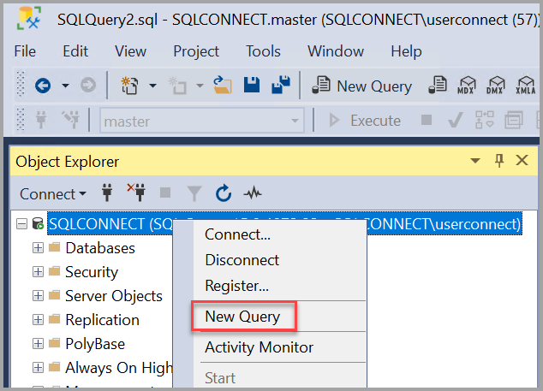

1. Вставьте в окно запроса следующий фрагмент кода T-SQL:

SQLКопировать

USE master

GO

IF NOT EXISTS (

SELECT name

FROM sys.databases

WHERE name = N'TutorialDB'

)

CREATE DATABASE [TutorialDB]

GO

1. Чтобы запустить запрос, нажмите кнопку **Выполнить** (или клавишу F5).

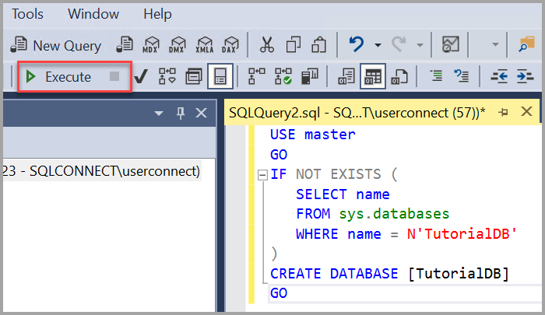

После выполнения запроса в списке баз данных в обозревателе объектов появится новая база данных TutorialDB. Если она не отображается, щелкните правой кнопкой мыши узел **Базы данных** и выберите **Обновить**.

**Создание таблицы в новой базе данных**

В этом разделе вы создадите таблицу в новой базе данных TutorialDB. Так как редактор запросов все еще находится в контексте базы данных *master*, переключите контекст подключения на базу *TutorialDB*, сделав следующее.

1. Выберите нужную базу данных в раскрывающемся списке, как показано здесь:

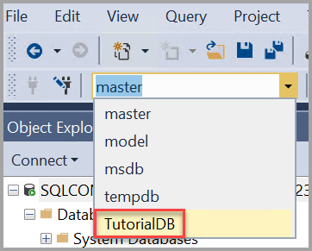

1. Вставьте в окно запроса следующий фрагмент кода T-SQL:

SQLКопировать

USE [TutorialDB]

-- Create a new table called 'Customers' in schema 'dbo'

-- Drop the table if it already exists

IF OBJECT_ID('dbo.Customers', 'U') IS NOT NULL

DROP TABLE dbo.Customers

GO

-- Create the table in the specified schema

CREATE TABLE dbo.Customers

(

CustomerId INT NOT NULL PRIMARY KEY, -- primary key column

Name [NVARCHAR](50) NOT NULL,

Location [NVARCHAR](50) NOT NULL,

Email [NVARCHAR](50) NOT NULL

);

GO

1. Чтобы запустить запрос, нажмите кнопку **Выполнить** (или клавишу F5).

После выполнения запроса в списке таблиц в обозревателе объектов появится новая таблица Customers. Если таблица не отображается, щелкните правой кнопкой мыши узел **TutorialDB** > **Таблицы** в обозревателе объектов, а затем выберите **Обновить**.

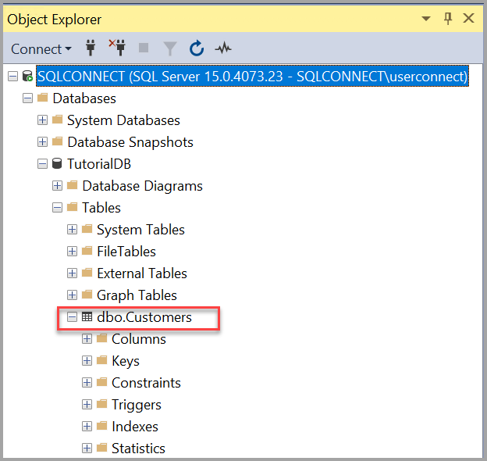

**Вставка строк в новую таблицу**

Вставьте в созданную таблицу Customers какие-нибудь строки. Вставьте следующий фрагмент кода T-SQL в окно запросов и нажмите кнопку **Выполнить**.

SQLКопировать

-- Insert rows into table 'Customers'

INSERT INTO dbo.Customers

([CustomerId],[Name],[Location],[Email])

VALUES

( 1, N'Orlando', N'Australia', N''),

( 2, N'Keith', N'India', N'keith0@adventure-works.com'),

( 3, N'Donna', N'Germany', N'donna0@adventure-works.com'),

( 4, N'Janet', N'United States', N'janet1@adventure-works.com')

GO

**Запрос к таблице и просмотр результатов**

Результаты запроса выводятся под текстовым окном запроса. Чтобы запросить таблицу Customers и просмотреть вставленные строки, выполните следующие действия:

1. Вставьте следующий фрагмент кода T-SQL в окно запросов и нажмите кнопку **Выполнить**.

SQLКопировать

-- Select rows from table 'Customers'

SELECT * FROM dbo.Customers;

Результаты запроса отображаются под областью, где был введен текст.

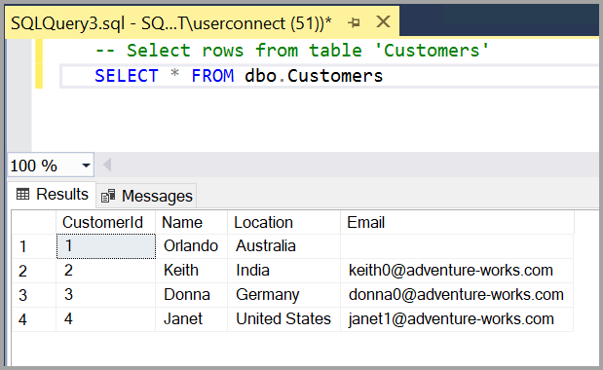

Вы также можете изменить представление результатов одним из следующих способов:

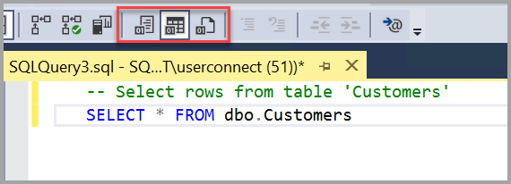

* + Первая кнопка отображает результаты в **текстовом представлении**, как показано на снимке в следующем разделе.
  + Кнопка посередине отображает результаты в **представлении сетки**; это параметр по умолчанию.
    - Это задано по умолчанию.
  + Третья кнопка позволяет сохранить результаты в файл, по умолчанию имеющий расширение .RPT.

**Проверка свойств подключения с помощью таблицы окна запросов**

Сведения о свойствах подключения приводятся под результатами запроса. После выполнения запроса из предыдущего этапа просмотрите свойства подключения в нижней части окна запросов.

* Вы можете определить, к какому серверу и какой базе данных вы подключены и под каким именем пользователя выполнен вход.
* Кроме того, вы можете проверить длительность запроса и число строк, возвращенных предыдущим запросом.

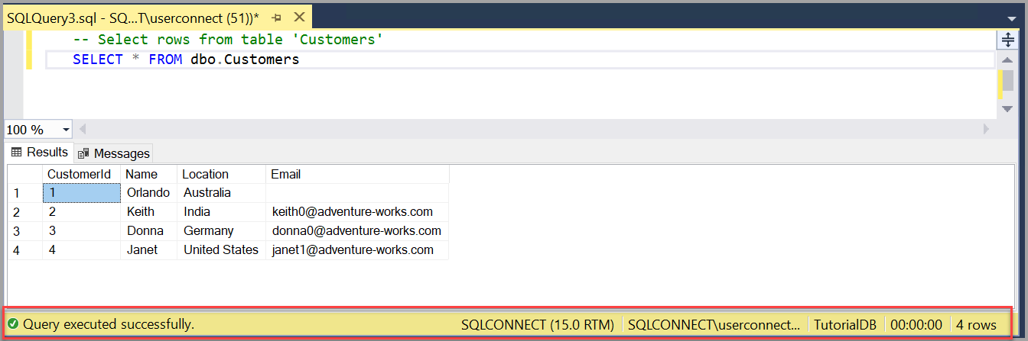

**Редактор запросов SQL Server Management Studio (SSMS)**

Редакторы в среде SSMS совместно используют стандартную архитектуру. Текстовый редактор реализует базовые функциональные возможности и может быть использован в качестве базового редактора для текстовых файлов. Другие редакторы (редакторы запросов) расширяют эти функциональные возможности, подключая языковую службу, определяющую синтаксис одного из языков, поддерживаемых в SQL Server. В редакторах запросов также присутствуют различные уровни поддержки таких функций редактора, как IntelliSense или отладка. В набор редакторов запросов входят редактор запросов компонента ядра СУБД, используемый для создания скриптов, содержащих инструкции T-SQL и XQuery, редактор многомерных выражений для работы с языком многомерных выражений, редактор расширений интеллектуального анализа данных для работы с языком расширений интеллектуального анализа данных и редактор XML/A для работы с языком XML для аналитики. Вы можете использовать редактор запросов, чтобы создавать и выполнять скрипты, содержащие инструкции Transact-SQL.

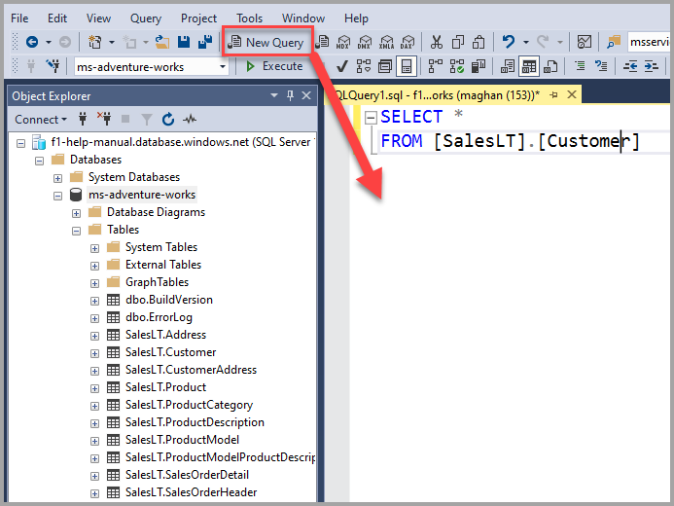

**Панель инструментов редактора SQL**

Если открыт редактор запросов, отображается панель инструментов редактора SQL со следующими кнопками.

Можно также добавить панель инструментов редактора SQL, выбрав меню **Вид** , **Панели инструментов**, а затем выбрав **Редактор SQL**. Если добавить панель инструментов редактора SQL, когда окно редактора запросов не открыто, все кнопки будут недоступны.



**Кнопка "Подключиться" на панели инструментов редактора**

Открывает диалоговое окно [**Соединение с сервером**](https://docs.microsoft.com/ru-ru/sql/ssms/f1-help/connect-to-server-database-engine?view=sql-server-ver15) . Используйте это диалоговое окно, чтобы установить соединение с сервером.

Подключиться к базе данных можно также с помощью [контекстного меню](https://docs.microsoft.com/ru-ru/sql/ssms/f1-help/database-engine-query-editor-sql-server-management-studio?view=sql-server-ver15#connection-using-the-context-menu).

**Кнопка "Изменить подключение" на панели инструментов редактора**

Открывает диалоговое окно **Соединение с сервером** . Используйте это диалоговое окно, чтобы установить [соединение с другим сервером](https://docs.microsoft.com/ru-ru/sql/ssms/f1-help/f1-help-for-server-connections-sql-server-management-studio?view=sql-server-ver15).

Изменить подключение можно также с помощью [контекстного меню](https://docs.microsoft.com/ru-ru/sql/ssms/f1-help/database-engine-query-editor-sql-server-management-studio?view=sql-server-ver15#connection-using-the-context-menu).

**Кнопка "Доступные базы данных" на панели инструментов редактора**

Изменяет подключение и соединяет с другой базой данных того же сервера.

**Кнопка "Выполнить" на панели инструментов редактора**

Выполняет выбранный код или, если код не выбран, выполняет весь код редактора запросов.

Запрос можно **выполнить** также с помощью клавиши F5 или [контекстного меню](https://docs.microsoft.com/ru-ru/sql/ssms/f1-help/database-engine-query-editor-sql-server-management-studio?view=sql-server-ver15#execute-using-the-context-menu).

**Кнопка "Отменить выполнение запроса" на панели инструментов редактора**

Отправляет на сервер запрос отмены. Отмена выполнения некоторых запросов занимает некоторое время, так как необходимо дождаться подходящих условий отмены. После отмены транзакций могут происходить задержки на время отката транзакций.

Отменить выполнение запроса можно также с помощью клавиш ALT+BREAK.

**Кнопка "Анализ" на панели инструментов редактора**

Проверяет синтаксис выбранного кода. Если код не выбран, проверяется весь синтаксис кода в окне редактора запросов.

Проверить код в редакторе запросов можно также с помощью клавиш CTRL+F5.

**Кнопка "Показать предполагаемый план выполнения" на панели инструментов редактора**

Запрашивает план выполнения запроса у обработчика запросов, не выполняя этот запрос, и выводит план в окне **План выполнения**. Этот план использует статистику индексов для оценки ожидаемого числа строк, возвращаемых на каждом этапе выполнения запроса. Фактически используемый план запроса может отличаться от предполагаемого плана выполнения. Это может происходить, если количество возвращаемых строк расходится с оценкой, поэтому обработчик запросов вносит изменения в план в целях повышения его эффективности.

Отобразить предполагаемый план выполнения можно также с помощью клавиш CTRL+L или [контекстного меню](https://docs.microsoft.com/ru-ru/sql/ssms/f1-help/database-engine-query-editor-sql-server-management-studio?view=sql-server-ver15#display-estimated-execution-plan-using-the-context-menu).

**Кнопка "Параметры запроса" на панели инструментов редактора**

Открывает диалоговое окно **Параметры запроса** . С помощью этого диалоговое окно можно настроить параметры по умолчанию для выполнения запроса и для получения результатов запроса.

Открыть окно **Параметры запроса** можно также с помощью [контекстного меню](https://docs.microsoft.com/ru-ru/sql/ssms/f1-help/database-engine-query-editor-sql-server-management-studio?view=sql-server-ver15#query-options-using-the-context-menu).

**Кнопка "Функция Intellisense включена" на панели инструментов редактора**

Указывает, доступны ли функциональные возможности технологии [IntelliSense](https://docs.microsoft.com/ru-ru/sql/ssms/scripting/configure-intellisense-sql-server-management-studio?view=sql-server-ver15) в редакторе запросов ядра СУБД. По умолчанию этот параметр активирован.

Вызвать команду **Функция Intellisense включена** можно также с помощью клавиш CTRL+B > CTRL+I или [контекстного меню](https://docs.microsoft.com/ru-ru/sql/ssms/f1-help/database-engine-query-editor-sql-server-management-studio?view=sql-server-ver15#intellisense-enabled-using-the-context-menu).

**Кнопка "Включить действительный план выполнения" на панели инструментов редактора**

Выполняет запрос, возвращает результаты запроса и использует план выполнения для запроса. Запросы отображаются в виде графического плана запроса в окне **План выполнения**.

Вызвать команду **Включить действительный план выполнения** можно также с помощью клавиш CTRL+M или [контекстного меню](https://docs.microsoft.com/ru-ru/sql/ssms/f1-help/database-engine-query-editor-sql-server-management-studio?view=sql-server-ver15#include-actual-execution-plan-using-the-context-menu).

**Кнопка "Включить статистику активных запросов" на панели инструментов редактора**

Позволяет анализировать процесс выполнения запроса в режиме реального времени по мере передачи управления от одного оператора плана запроса другому.

Вызвать команду **Включить статистику активных запросов** можно также с помощью [контекстного меню](https://docs.microsoft.com/ru-ru/sql/ssms/f1-help/database-engine-query-editor-sql-server-management-studio?view=sql-server-ver15#include-live-query-statistics-using-the-context-menu).

**Кнопка "Включить статистику клиента" на панели инструментов редактора**

Включает окно **Статистика клиента** , содержащее статистические данные по запросу и сетевым пакетам, а также по времени выполнения запроса.

Вызвать команду **Включить статистику активных запросов** можно также с помощью клавиш SHIFT+ALT+S или [контекстного меню](https://docs.microsoft.com/ru-ru/sql/ssms/f1-help/database-engine-query-editor-sql-server-management-studio?view=sql-server-ver15#include-client-statistics-using-the-context-menu).

**Кнопка "Результаты в текст" на панели инструментов редактора**

Возвращает результаты запроса в текстовом виде в окне **Результаты** .

Вывести результаты в текст можно также с помощью клавиш CTRL+T или [контекстного меню](https://docs.microsoft.com/ru-ru/sql/ssms/f1-help/database-engine-query-editor-sql-server-management-studio?view=sql-server-ver15#results-using-the-context-menu).

**Кнопка "Результаты в сетку" на панели инструментов редактора**

Возвращает результаты запроса в виде одной или нескольких сеток в окне **Результаты** . По умолчанию параметр включен.

Вывести результаты в сетку можно также с помощью клавиш CTRL+D или [контекстного меню](https://docs.microsoft.com/ru-ru/sql/ssms/f1-help/database-engine-query-editor-sql-server-management-studio?view=sql-server-ver15#results-using-the-context-menu).

**Кнопка "Результаты в виде файла" на панели инструментов редактора**

По завершении выполнения запроса открывается диалоговое окно **Сохранить результаты** . В поле **Сохранить в** выберите папку, в которой необходимо сохранить файл. В поле **Имя файла** введите имя файла, а затем нажмите кнопку **Сохранить**, чтобы сохранить результаты запроса в файл **отчета** с расширением RPT. Для настройки дополнительных параметров выберите стрелку вниз на кнопке **Сохранить**, а затем пункт **Выбор кодировки для сохранения**.

Вывести результаты в текст можно также с помощью клавиш CTRL+SHIFT+F или [контекстного меню](https://docs.microsoft.com/ru-ru/sql/ssms/f1-help/database-engine-query-editor-sql-server-management-studio?view=sql-server-ver15#results-using-the-context-menu).

**Кнопка "Закомментировать выделенные строки" на панели инструментов редактора**

Преобразует текущую строку в комментарий, добавляя оператор комментария (--) в начало строки.

Закомментировать строку можно также с помощью клавиш CTRL+K > CTRL+C.

**Кнопка "Раскомментировать выделенные строки" на панели инструментов редактора**

Преобразует текущую строку в активную инструкцию исходного кода, удаляя оператор комментария (--) в начале строки.

Раскомментировать строку можно также с помощью клавиш CTRL+K > CTRL+U.

**Кнопка "Уменьшить отступ" на панели инструментов редактора**

Перемещает текст строки влево, удаляя пробелы в начале строки.

**Кнопка "Увеличить отступ строки" на панели инструментов редактора**

Перемещает текст строки вправо, добавляя пробелы в начале строки.

**Кнопка "Задание значений для параметров шаблона" на панели инструментов редактора**

Открывает диалоговое окно, которое можно использовать, чтобы задать значения параметров в хранимых процедурах и функциях.

**Контекстное меню**

Чтобы вызвать контекстное меню, *щелкните правой кнопкой мыши* любую область редактора запросов. В контекстном меню отображаются те же команды, что и на панели инструментов редактора SQL. В контекстном меню, помимо команд **Подключиться** и **Выполнить**, отображаются и другие команды, например **Вставить фрагмент кода** и **Заключить в**.

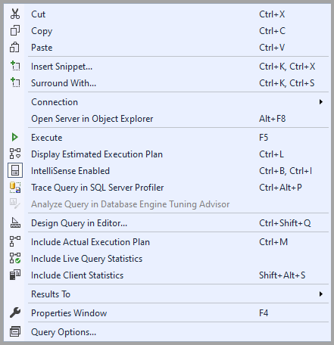

**Команда "Вставить фрагмент кода" в контекстном меню**

[Фрагмент кода T-SQL](https://docs.microsoft.com/ru-ru/sql/ssms/scripting/add-transact-sql-snippets?view=sql-server-ver15) — это шаблон, который можно использовать в качестве отправной точки при написании новых инструкций Transact-SQL в редакторе запросов.

**Команда "Заключить в" в контекстном меню**

Фрагмент кода, который можно использовать в качестве отправной точки при включении набора инструкций Transact-SQL в блок BEGIN, IF или WHILE.

**Команда "Подключиться" в контекстном меню**

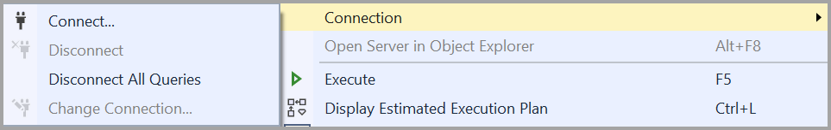

В отличие от панели инструментов SSMS в контекстном меню есть больше вариантов **подключения**.

* **Подключиться** — открывает диалоговое окно "Соединение с сервером". Используйте это диалоговое окно, чтобы установить соединение с сервером.
* **Отключить** — отключает текущее окно редактора запросов от сервера.
* **Отключить все запросы** — отключает все соединения запросов.
* **Изменить соединение** — открывает диалоговое окно "Соединение с сервером". Используйте это диалоговое окно, чтобы установить соединение с другим сервером.

**Команда "Открыть сервер в обозревателе объектов" в контекстном меню**

В обозревателе объектов представлен иерархический пользовательский интерфейс для просмотра и управления объектами в каждом экземпляре SQL Server. Панель сведений обозревателя объектов предлагает табличное представление объектов экземпляра и возможность поиска указанных объектов. Возможности обозревателя объектов могут незначительно различаться в зависимости от типа сервера, но в общем случае включают функции разработки для баз данных, а также функции управления для всех типов серверов.

**Команда "Выполнить" в контекстном меню**

Выполняет выбранный код или, если код не выбран, выполняет весь код в редакторе запросов.

**Команда "Показать предполагаемый план выполнения" в контекстном меню**

Запрашивает план выполнения запроса у обработчика запросов, не выполняя этот запрос, и выводит план в окне **План выполнения** . Этот план использует статистику индексов для оценки ожидаемого числа строк, возвращаемых на каждом этапе выполнения запроса. Фактически используемый план запроса может отличаться от предполагаемого плана выполнения. Это может происходить, если количество возвращаемых строк расходится с оценкой, поэтому обработчик запросов вносит изменения в план в целях повышения его эффективности.

**Команда "Функция Intellisense включена" в контекстном меню**

Указывает, доступны ли функциональные возможности технологии IntelliSense в редакторе запросов ядра СУБД. По умолчанию этот параметр активирован.

**Команда "Трассировка запроса в приложении SQL Server Profiler" в контекстном меню**

SQL Server Profiler — это интерфейс для создания трассировок и управления ими, а также для анализа и воспроизведения полученных результатов. События сохраняются в файле трассировки, который затем может быть проанализирован или использован для воспроизведения определенных последовательностей шагов для выявления возникших проблем.

**Команда "Анализ запроса в помощнике по настройке ядра СУБД" в контекстном меню**

Помощник по настройке ядра СУБД (Майкрософт) анализирует базы данных и составляет рекомендации по оптимизации производительности запросов. Помощник по настройке ядра СУБД используется для выбора и создания оптимальных наборов индексов, индексированных представлений и секций таблицы, не обладая экспертным уровнем понимания структуры баз данных или внутренних процессов SQL Server. Помощник по настройке ядра СУБД позволяет выполнять следующие задачи.

**Команда "Создать запрос в редакторе" в контекстном меню**

Конструктор запросов и представлений открывается при открытии определения представления, показе результатов запроса или представления, при создании или открытии запроса.

**Команда "Включить действительный план выполнения" в контекстном меню**

Выполняет запрос, возвращает результаты запроса и использует план выполнения для запроса. Запросы отображаются в виде графического плана запроса в окне **План выполнения**.

**Команда "Включить статистику активных запросов" в контекстном меню**

Позволяет анализировать процесс выполнения запроса в режиме реального времени по мере передачи управления от одного оператора плана запроса другому.

**Команда "Включить статистику клиента" в контекстном меню**

Включает окно **Статистика клиента** , содержащее статистические данные по запросу и сетевым пакетам, а также по времени выполнения запроса.

**Команды для вывода результатов в контекстном меню**

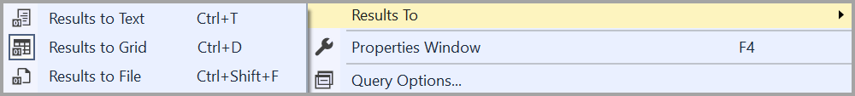

В контекстном меню можно выбрать любой вариант вывода *результатов*.

* **Результаты в текст** — отображает результаты запроса в текстовом виде в окне **Результаты**.
* **Результаты в сетку** — отображает результаты запроса в виде одной или нескольких сеток в окне **Результаты**.
* **Результаты в виде файла** — после выполнения запроса открывается диалоговое окно **Сохранить результаты**. В поле **Сохранить в** выберите папку, в которой необходимо сохранить файл. В поле **Имя файла** введите имя файла, а затем нажмите кнопку **Сохранить**, чтобы сохранить результаты запроса в файл **отчета** с расширением RPT. Для настройки дополнительных параметров выберите стрелку вниз на кнопке **Сохранить**, а затем пункт **Выбор кодировки для сохранения**.

**Команда "Окно свойств" в контекстном меню**

[Окно свойств](https://docs.microsoft.com/ru-ru/sql/ssms/menu-help/properties-window-f1-help-management-studio?view=sql-server-ver15) описывает состояние элемента в SQL Server Management Studio, например подключение или оператор Showplan, и сведения об объектах базы данных, таких как таблицы, представления и конструкторы.

Окно свойств используется для просмотра свойств текущего соединения. Многие свойства в окне свойств доступны только для чтения, однако могут быть изменены другими средствами Management Studio. Например, свойство "База данных" запроса в окне свойств доступно только для чтения, но может изменяться на панели инструментов.

**Команда "Параметры запроса" в контекстном меню**

Открывает диалоговое окно **Параметры запроса** . С помощью этого диалогового окна можно настроить параметры по умолчанию для выполнения запроса и получения результатов запроса.

**Справка F1 по Transact-SQL**

При нажатии клавиши F1 редактор запросов открывает раздел справки по нужной вам инструкции Transact-SQL. Чтобы сделать это, выделите имя инструкции Transact-SQL и нажмите клавишу F1. После этого поисковая система справки выполнит поиск раздела, имеющего атрибут справки F1, соответствующий выделенной строке.

Если поисковой системе справки не удастся найти раздел с ключевым словом справки F1, точно соответствующим выделенной строке, будет отображен этот раздел. В этом случае есть два способа поиска нужной информации:

* Скопируйте и вставьте из буфера редактора строку, выделенную на вкладке поиска электронной документации по SQL Server, и воспользоваться функцией поиска.
* Выделите только ту часть инструкции Transact-SQL, которая вероятнее всего совпадет с ключевым словом справки F1, относящимся к разделу, и повторно нажмите клавишу F1. Средству поиска справки необходимо полное соответствие между выделенной строкой и ключевым словом справки F1, назначенным для раздела. Если выделенная строка содержит элементы, уникальные для вашей среды, например имена столбцов или параметров, поисковая система не сможет найти совпадение. Примерами строк для выделения могут служить следующие:
  + Имя инструкции Transact-SQL, такое как SELECT, CREATE DATABASE или BEGIN TRANSACTION.
  + Имя встроенной функции, например SERVERPROPERTY или @@VERSION.
  + Имя системной хранимой процедуры, таблицы или представлений, такое как sys.data_spaces или sp_tableoption.

**Задачи редактора**

| **ЗАДАЧИ РЕДАКТОРА** | |
| --- | --- |
| **Описание задачи** | **Раздел** |
| Описывает различные способы открытия редакторов в среде SSMS. | [Открытие редактора](https://docs.microsoft.com/ru-ru/sql/ssms/scripting/open-an-editor-sql-server-management-studio?view=sql-server-ver15) |
| Настройка параметров для различных редакторов, например нумерация линий или параметры IntelliSense. | [Настройка редакторов](https://docs.microsoft.com/ru-ru/sql/ssms/scripting/configure-editors-sql-server-management-studio?view=sql-server-ver15) |
| Управление режимом просмотра, например переносом по словам, разделением окна или вкладками. | [Управление режимами редактирования и просмотра](https://docs.microsoft.com/ru-ru/sql/ssms/scripting/manage-the-editor-and-view-mode?view=sql-server-ver15) |
| Настройка параметров форматирования, например скрытый текст или выступы. | [управлять форматированием кода](https://docs.microsoft.com/ru-ru/sql/ssms/scripting/manage-code-formatting?view=sql-server-ver15) |
| Способы навигации по тексту в окне редактора, например функции добавочного поиска или перехода. | [Перемещение по коду и тексту](https://docs.microsoft.com/ru-ru/sql/ssms/scripting/navigate-code-and-text?view=sql-server-ver15) |
| Настройка параметров присвоения цветов различным классам синтаксиса, что облегчает чтение сложных инструкций. | [Выделение цветом в редакторах запросов](https://docs.microsoft.com/ru-ru/sql/ssms/scripting/color-coding-in-query-editors?view=sql-server-ver15) |
| Перетаскивание текста с одного места в скрипте в другое. | [Перетаскивание текста](https://docs.microsoft.com/ru-ru/sql/ssms/scripting/drag-and-drop-text?view=sql-server-ver15) |
| Установка закладок для более легкого поиска важных элементов кода. | [Управление закладками](https://docs.microsoft.com/ru-ru/sql/ssms/scripting/manage-bookmarks?view=sql-server-ver15) |
| Вывод скриптов или результатов в окно или сетку. | [Печать кода и результаты](https://docs.microsoft.com/ru-ru/sql/ssms/scripting/print-code-and-results?view=sql-server-ver15) |
| Просмотр и использование базовых функций редактора запросов многомерных выражений. | [Создание скриптов Analysis Services](https://docs.microsoft.com/ru-ru/analysis-services/instances/create-analysis-services-scripts-in-management-studio) |
| Просмотр и использование базовых функций редактора запросов расширения интеллектуального анализа данных. | [Создание DMX-запроса](https://docs.microsoft.com/ru-ru/analysis-services/data-mining/create-a-dmx-query-in-sql-server-management-studio) |
| Просмотр и использование базовых функций редактора запросов XML/A. | [Редактор XML](https://docs.microsoft.com/ru-ru/sql/ssms/scripting/xml-editor-sql-server-management-studio?view=sql-server-ver15) |
| Использование функций sqlcmd в редакторе запросов ядра СУБД. | [Изменение скриптов SQLCMD](https://docs.microsoft.com/ru-ru/sql/ssms/scripting/edit-sqlcmd-scripts-with-query-editor?view=sql-server-ver15) |
| Использование фрагментов кода в редакторе запросов ядра СУБД. Фрагменты кода — это шаблоны часто используемых инструкций или блоков. Их можно настроить или расширить, включив в них фрагменты, специфичные для сайта. | [Фрагменты кода T-SQL](https://docs.microsoft.com/ru-ru/sql/ssms/scripting/add-transact-sql-snippets?view=sql-server-ver15) |
| Использование отладчика Transact-SQL для пошагового просмотра кода и просмотра отладочных данных, например значений переменных и параметров. | [Отладчик T-SQL.](https://docs.microsoft.com/ru-ru/sql/ssms/scripting/transact-sql-debugger?view=sql-server-ver15) |

ЗАДАНИЕ

**Таблицы. Типы данных полей**

Вся информация в базе данных хранится в таблицах. Таблицы — это обычные таблицы для хранения данных. Таблицы состоят из записей.

Запись это строка в таблице. Вся информация обрабатывается по записям.

Каждая запись состоит из полей. Поле — это столбец таблицы. Каждое поле имеет три характеристики:

1. имя поля — используется для обращения к полю;
2. значение поля — определяет информацию, хранимую в поле;
3. тип данных поля — определяет, какой вид информации можно хранить в поле.

В SQL Server используется следующие типы данных:

* **Битовые типы данных**, которые содержат последовательности нулей и единиц: ***Binary(n)*** и ***Varbinary(n)***, где n — длина. Содержимое полей типа Binary всегда равно n, разница заполняется пробелами. Varbinary — размер поля равен n или большему;
* **Целочисленные типы данных** — типы данных для хранения целых чисел (в скобках указан диапазон значений типа данных): ***Tinyint*** (0 — 255); ***Smallint*** (±32000); ***Int*** (±2E+9); ***Bigint*** (±263);
* **Типы данных для хранения дробных чисел:** ***Real*** — семь знаков после запятой; ***Float(m)*** может хранить числа из m знаков после запятой, максимальное m = 38; ***Decimal(m n)*** дробные числа с m знаков до запятой и n после;
* **Специальные типы данных:** ***Bit*** — логический тип данных, является заменой логическому типу Boolean в Visual Basic; ***Text*** — тип для хранения больших объемов текста, одно поле может хранить до 2 Гб текста; ***Image*** — тип данных для хранения до 2Гб рисунков, ***RowGUID*** — уникальный идентификатор строки таблицы, ***SQL_Variant*** — аналогичен типу Variant в Visual Basic;
* **Типы данных даты и времени:** ***Datetime*** (от 1.01.1753 до 31.12.9999). ***SmallDatetime*** (от 1.01.1900 до 6.06.2079);
* **Денежные типы данных для хранения финансовой информации:**

***Money*** (±1015 и 4 знака после нуля), ***Smallmoney*** (±20000.0000);

* **Символьные типы: *Char(n)*** — строка фиксированной длины n (строка дописывается до указанной длины пробелами, максимальная длина — 2000 Байт); ***Varchar(n)***, ***Nvarchar(n)*** — строка переменной длины n (хранятся только значащие символы, максимальная длина — 4000 байт, Varchar и Nvarchar используются в разных кодировках символов: Nvarchar используется, если в среде MS SQL Server используется кодировка символов UNICODE).
* **Автоматически обновляемые типы данных** — аналоги счетчиков, но в данной роли они не используются: ***RowVersion*** — уникальный идентификатор строки; ***TimeStamp*** — закодированное дата и время создания строки.

**Создание и заполнение таблиц**

Перейдем теперь к созданию таблиц. Все таблицы нашей БД находятся в подпапке “Tables” («Таблицы») папки «Students» в окне обозревателя объектов (Рис. 7).

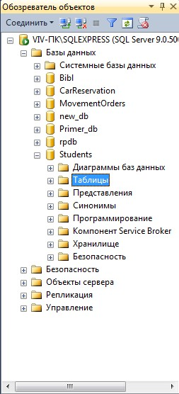

Рисунок 7 — Отображение таблиц в обозревателе объектов

Создадим таблицу «Специальности». Для этого щёлкните правой кнопкой мыши по папке “Tables” («Таблицы») и в появившемся меню выберите пункт “New Table” («Создать таблицу…»). Появится окно создания новой таблицы

(Рис. 8).

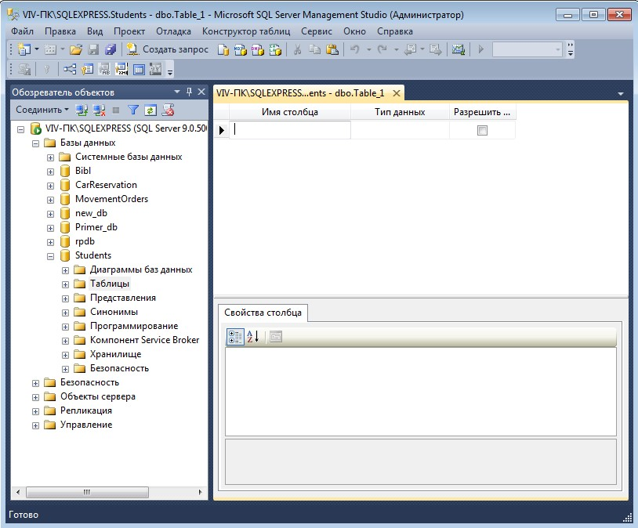

Рисунок 8 — Окно создания новой таблицы

В правой части окна расположена таблица определения полей новой таблицы. Данная таблица имеет следующие столбцы:

* Column Name (Имя столбца) — имя столбца должно всегда начинаться с буквы и не должно содержать различных специальных символов и знаков препинания. Если имя поля содержит пробелы, то оно автоматически заключается в квадратные скобки.
* Data Type (Тип данных) — тип данных поля.
* Allow Nulls (Разрешить значения Null) — допуск значения Null. Если эта опция поля включена, то в случае незаполнения поля в него будет автоматически подставлено значение Null. To есть поле необязательно для заполнения.

**Замечание:** Под таблицей определения полей располагается таблица свойств выделенного поля “Column Properties” («Свойства столбца»). В данной таблице настраиваются свойства выделенного поля. Некоторые из них будут рассмотрены ниже.

Перейдем к созданию полей и к настройке их свойств. В таблице определения полей задайте значения столбцов “Column Name” («Имя столбца»), “Date Type” («Тип данных») и “Allow Nulls” («Разрешить значения Null»), как показано на рисунке 9.

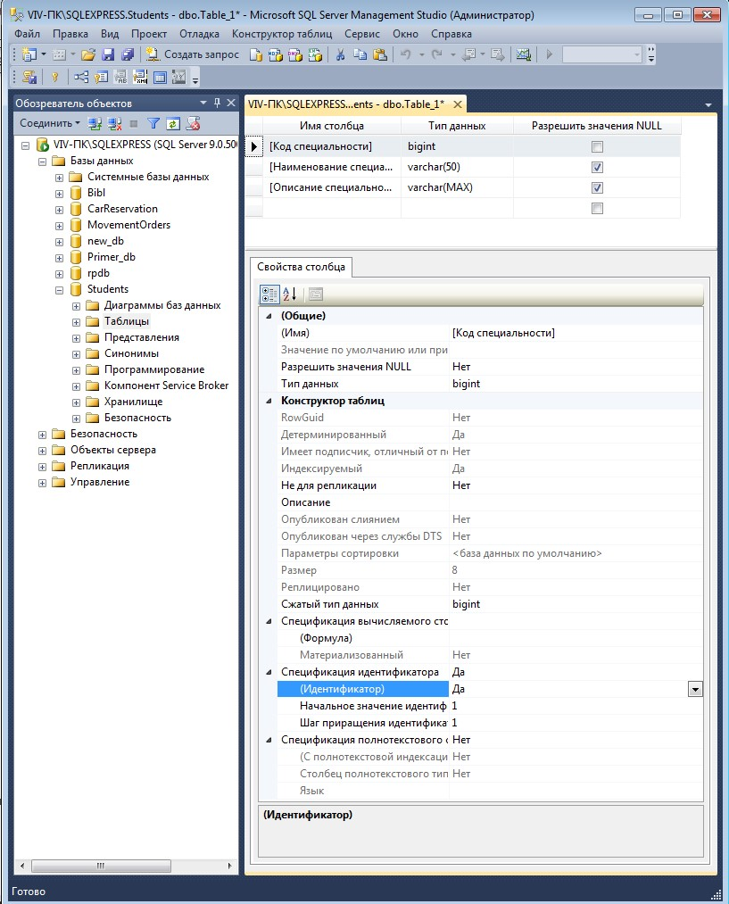

Рисунок 9 — Создание полей таблицы

Из рисунка 9 следует, что наша таблица «Специальности» имеет три поля:

* Код специальности — числовое поле для связи с таблицей Студенты.
* Наименование специальности — текстовое поле, предназначенное для хранения строк, имеющих длину не более 50 символов.
* Описание специальности — текстовое поле, предназначенное для хранения строк, имеющих неограниченную длину.

**Замечание:** Так как поле Код специальности будет являться первичным полем связи в запросе, связывающем таблицы Студенты и Специальности, то мы должны сделать его числовым счётчиком. То есть данное поле должно автоматически заполняться числовыми значениями. Более того, оно должно быть ключевым.

Сделаем поле Код специальности счётчиком. Для этого выделите поле, просто щёлкнув по нему мышкой в таблице определения полей. В таблице свойств поля отобразятся свойства поля Код специальности. Разверните группу свойств “Identity Specification” («Спецификация идентификатора»). Свойство “(Is Identity)” («(Идентификатор)») установите в значение “Yes” («Да»). Задайте свойства “Identity Seed” («Начальное значение идентификатора») и “Identity Increment” («Шаг приращения идентификатора») равными 1 (Рис. 9). Эти настройки показывают, что значение поля Код специальности у первой записи в таблице будет равным 1, у второй — 2, у третьей — 3 и т.д.

Теперь сделаем поле Код специальности ключевым полем. Выделите поле, а затем на панели инструментов нажмите кнопку с изображением ключа

. В таблице определения полей, рядом с полем Код специальности появиться изображение ключа, говорящее о том, что поле ключевое.

На этом настройку таблицы Специальности можно считать завершённой.

Закройте окно создания новой таблицы, нажав кнопку закрытия — в верхнем правом углу окна, над таблицей определения полей. Появится окно с запросом о сохранении таблицы (Рис. 10).

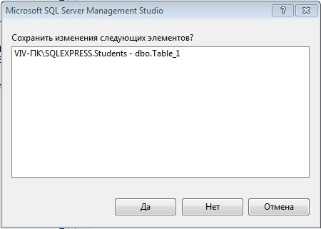

Рисунок 10 — Окно сохранения таблицы

В этом окне необходимо нажать “Yes” («Да»). Появится окно “Chose Name” («Выбор имени»), предназначенное для определения имени новой таблицы (Рис. 11).

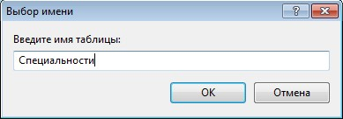

Рисунок 11 — Окно задания имени таблицы

В этом окне задайте имя новой таблицы как Специальности и нажмите кнопку «ОК». Таблица Специальности отобразится в обозревателе объектов в папке “Tables” («Таблицы») БД «Students» (Рис. 12).

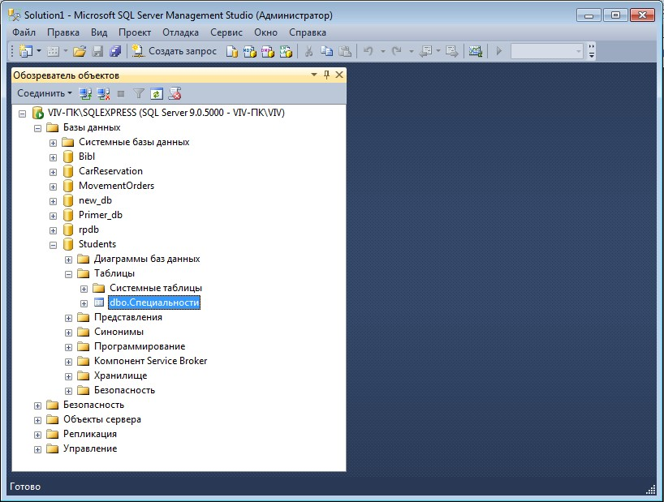

Рисунок 12 — Отображение вновь созданной таблицы в обозревателе объектов

**Замечание:** В обозревателе объектов таблица Специальности отображается как dbo.Специальности. Префикс «dbo» обозначает, что таблица является объектом БД (Data Base Object). В дальнейшем при работе с объектами БД префикс «dbo» можно опускать.

Теперь перейдём к созданию таблицы Предметы. Как и в случае с таблицей Специальности щёлкните правой кнопкой мыши по папке “Tables” («Таблицы») и в появившемся меню выберите пункт “New Table” («Создать таблицу…»). Создайте поля, представленные на рисунке 13.

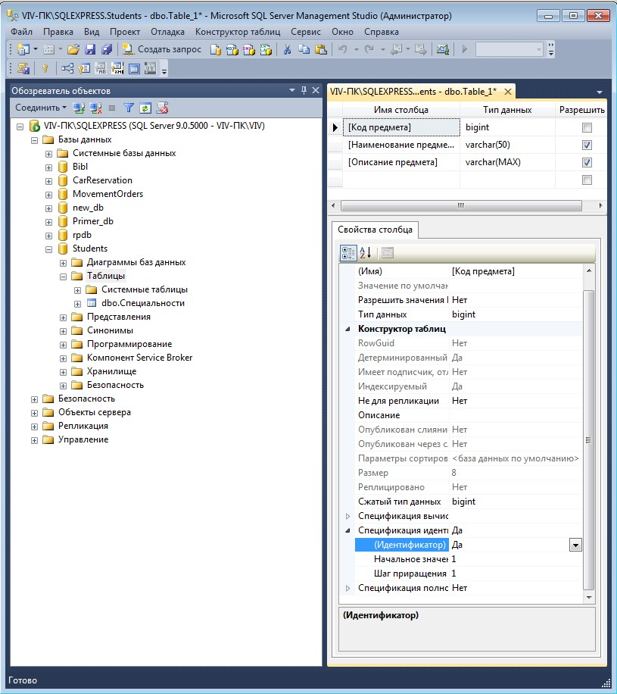

Рисунок 13 — Окно создания новой таблицы Предметы

Сделайте поле Код предмета числовым счетчиком и ключевым полем, как это было сделано в таблице Специальности. Закройте окно создания новой таблицы. В появившемся окне “Chose Name” («Выбор имени») задайте имя Предметы (Рис 14).

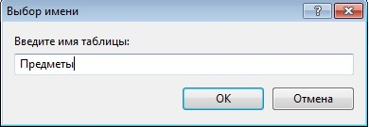

Рисунок 14 — Окно задания имени создаваемой таблицы

Таблица Предметы появится в папке “Tables” («Таблицы») в обозревателе объектов (Рис. 15).

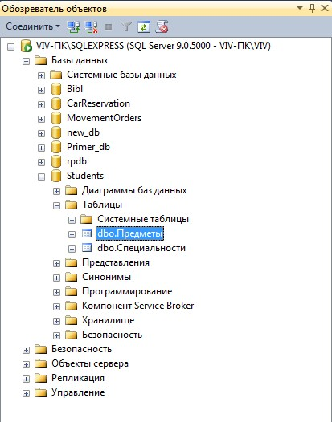

Рисунок 15 — Отображение вновь созданной таблицы в обозревателе объектов

После создания таблицы Предметы создайте таблицу Студенты. Создайте новую таблицу, аналогичную таблице, представленной на рисунке 16.

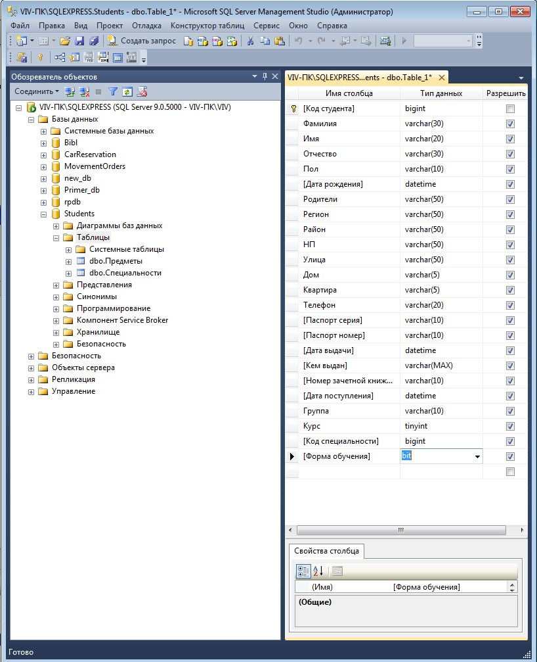

Рисунок 16 — Окно создания таблицы Студенты

Рассматривая поля новой таблицы, можно прийти к следующим выводам:

* Поле Код студента — это первичное поле для связи с таблицей Оценки. Следовательно, данное поле необходимо сделать числовым счётчиком и ключевым;
* Поля ФИО, Пол, Родители, Адрес, Телефон, Паспортные данные и Группа и др. являются текстовыми полями различной длинны (для задания длины выделенного текстового поля необходимо в таблице свойств выделенного поля установить свойство Length (Длина), равное максимальному количеству знаков текста вводимого в поле);
* Поля Дата рождения и Дата поступления предназначены для хранения дат. Поэтому они имеют тип данных «datetime»;
* Поле Форма обучения является логическим полем. В MS SQL Server такие поля должны иметь тип данных «bit»;
* Поле Курс является целочисленным. Оно предназначено для хранения целых чисел в диапазоне 0...255 (тип данных «tinyint»);
* Поле Код специальности — это поле связи с таблицей Специальности. Однако данное поле связи является вторичным (внешним), поэтому его можно сделать просто целочисленным, то есть, «bigint».

После определения полей таблицы Студенты, закройте окно создания новой таблицы. В появившемся окне “Chose Name” («Выбор имени») задайте имя новой таблицы как Студенты (Рис. 17).

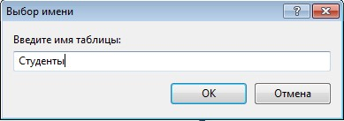

Рисунок 17 — Окно задания имени создаваемой таблицы

Таблица Студенты появится в папке “Tables” («Таблицы») в обозревателе объектов (Рис. 18).

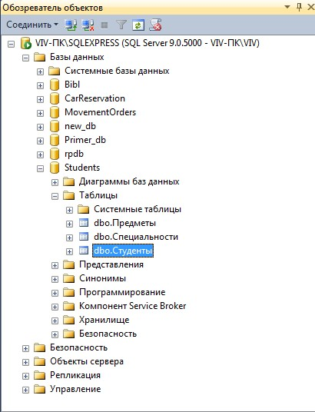

Рисунок 18 — Отображение вновь созданной таблицы в обозревателе объектов Наконец создадим таблицу Оценки. Создайте поля, представленные на рисунке 19.

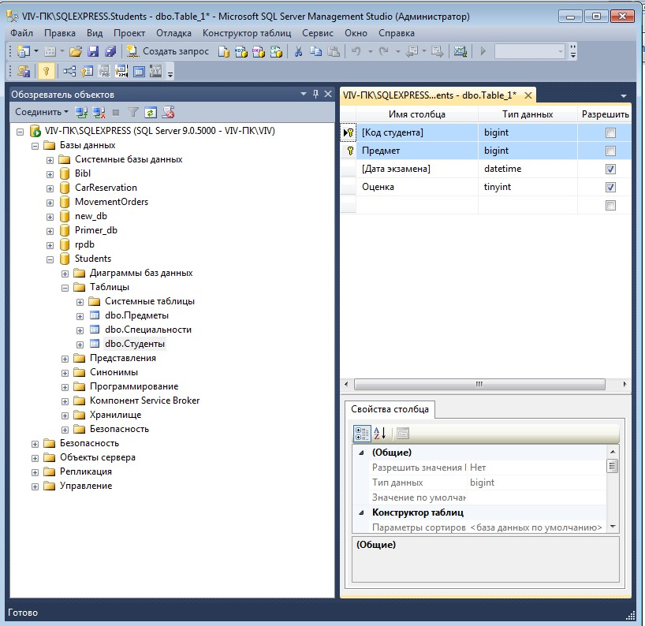

Рисунок 19 — Окно создания таблицы Оценки

Таблица Оценки имеет 2 первичных поля связи. Следовательно, эта таблица имеет составное ключевое поле. Поле Код предмета является и частью первичного ключа, и вторичным полем связи, предназначенным для связи с таблицей Предметы, поэтому оно является целочисленным (тип данных «bigint»). Поле Дата экзамена предназначено для хранения дат (тип данных «datetime»). Поле Оценка предназначено для хранения оценок. Задайте тип данных для этого поля «tinyint».

Закройте окно создания новой таблицы, задав имя таблицы как Оценки

(Рис. 20).

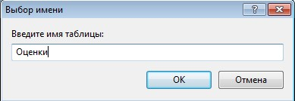

Рисунок 20 — Окно задания имени создаваемой таблицы

На этом мы заканчиваем создание таблиц БД Students. После создания всех таблиц окно обозревателя объектов будет выглядеть как на рис. 21:

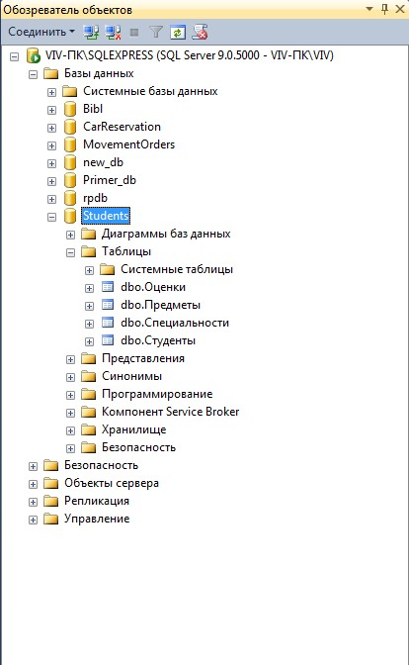

Рисунок 21 — Окно обозревателя объектов с вновь созданными таблицами базы данных

**Целостность данных**

При работе БД должна обеспечиваться целостность данных. Под **целостностью данных** понимают обеспечения целостности связей между записями в таблицах при удалении записей из первичных таблиц. Т.е., при удалении записей из первичных таблиц автоматически должны удаляться связанные с ними записи из вторичных таблиц.

В случае несоблюдения целостности данных в со временем в БД накопится большое количество записей во вторичных таблицах, связанных с несуществующими записями в первичных таблицах, что приведёт к сбоям в работе БД и её засорению неиспользуемыми данными.

Для обеспечения целостности данных в SQL Server используют диаграммы. **Диаграммы** — это компоненты БД, которые блокируют удаление записей из первичных таблиц, если существуют связанные с ними записи во вторичных таблицах. Следовательно, диаграммы предотвращают нарушение целостности данных. В SQL Server диаграммы создаются при помощи мастера диаграмм.

Рассмотрим возможность создания диаграммы базы данных, в которой будут отражены связи между таблицами. Для этого в обозревателе объектов для базы данных Students щелкнем правой кнопкой мыши по папке “Database Diagrams” («Диаграммы баз данных») и выберем пункт “New Datebase Diagram…” («Создать диаграмму базы данных»). Откроется окно “Add a table” («Добавление таблицы») (рис. 22).

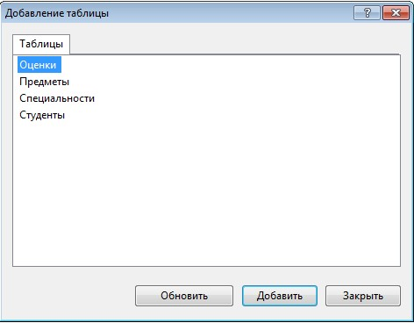

Рисунок 22 — Окно диалога Добавление таблицы

В этом окне выбираем все таблицы с нажатой клавишей Shift и щелкаем по кнопке “Add” («Добавить»), а затем по кнопке “Close” («Закрыть»). В окне отобразятся все таблицы, которые мы добавили (рис. 23). В окне таблицы можно перемещать, захватив таблицу левой кнопкой мыши за область заголовка.

Чтобы установить связи между таблицами, нужно левой кнопкой мыши перетянуть поле первичного ключа одной таблицы на поле внешнего ключа другой таблицы, выделяя поле левой кнопкой мыши в служебном столбце. После перетягивания откроется окно “Tables and Columns” («Таблицы и столбцы») (рис. 24).

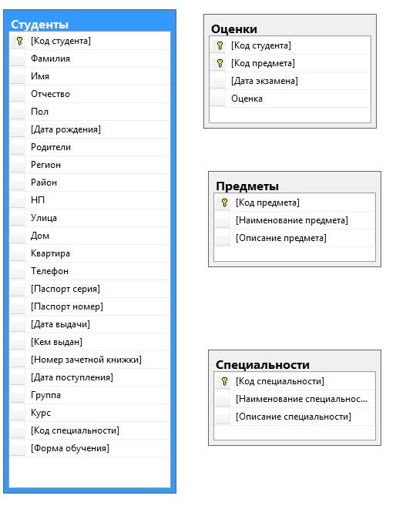

Рисунок 23 — Таблицы БД в окне диаграммы

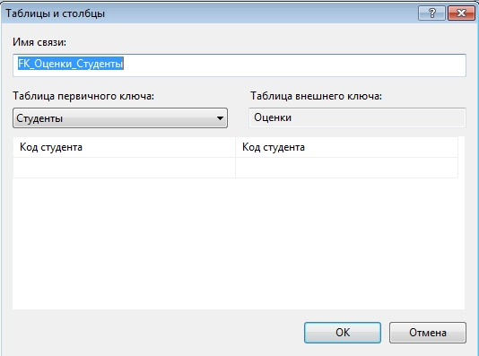

Рисунок 24 — Окно диалога Таблицы и столбцы

В этом окне отображается “Name Relationship” («Имя связи»), “Table Primary Key («Таблица первичного ключа»), “Table foreign key” («Таблица внешнего ключа») и поля, по которым устанавливается связь. В случае ошибки поля таблицы и поля можно изменить в раскрывающихся списках (рис. 24).

Если все таблицы и поля выбраны правильно, щелкаем по кнопке ОК.

Появляется второе окно “Foreign key relationship” («Связь по внешнему ключу») (рис. 25).

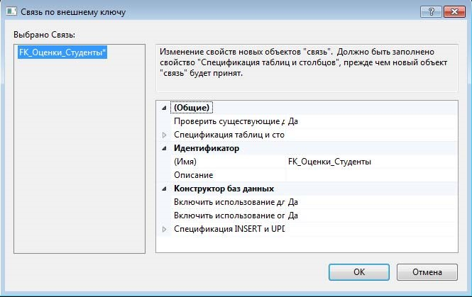

Рисунок 25 — Окно Связь по внешнему ключу.

В этом окне отображаются свойства поля внешнего ключа. Щелкаем по кнопке ОК.

Аналогично устанавливаем связи между таблицами Предметы и Оценки по полю Код предмета, а также между таблицами Специальности и Студенты по полю Код специальности. В результате будут установлены связи между таблицами типа «один ко многим» (символ ключа на линии связи — это сторона связи «один», символ бесконечности на линии связи — это сторона связи «многие») (рис. 26).

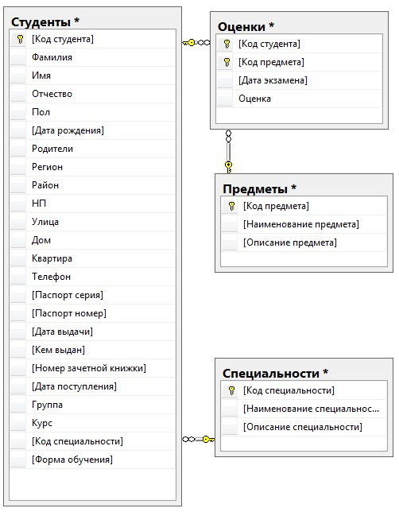

Рисунок 26 — Диаграмма базы данных

После закрытия окна диаграммы БД появляется окно диалога сохранения диаграммы (рис. 27).

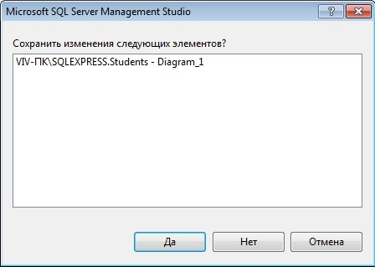

Рисунок 27 — Окно сохранения диаграммы БД

Щелкаем в этом окне по кнопке “Yes” («Да»). Открывается окно “Chose Name” («Выбор имени»), в котором задается имя диаграммы БД. Можно оставить имя по умолчанию Diagram_1 (рис. 28).

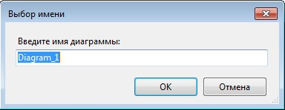

Рисунок 28 — Окно диалога для присваивания имени диаграмме БД

Щелкаем по кнопке ОК. открывается новое окно “Save” («Сохранить») (рис. 29), в котором нужно щелкнуть по кнопке “Yes” («Да»).

После этого в окне обозревателя появится в папке “Database Diagrams” («Диаграммы баз данных») диаграмма с именем dbo.Diagram_1.

**Замечание**. Если объект после создания сразу не отображается в окне обозревателя объектов, нужно щелкнуть по кнопке “Update” («Обновить») .

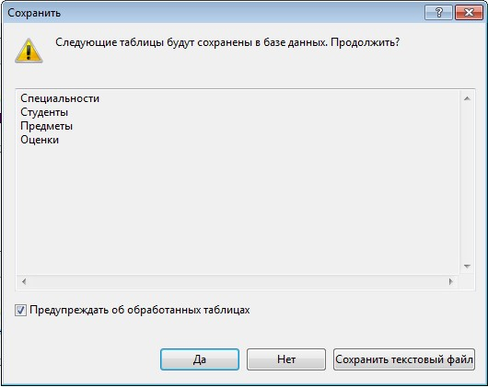

Рисунок 29 — Окно Сохранить

Теперь рассмотрим операцию заполнения таблиц начальными данными.

Для начала заполним таблицу Специальности. Для заполнения этой таблицы в обозревателе объектов щёлкните правой кнопкой мыши по таблице Специальности (Рис. 21) и в появившемся меню выберите пункт “Edit Top 200 Rows” («Изменить первые 200 строк»). В рабочей области MS SQL Server Management Studio появится окно заполнения таблиц. Заполните таблицу Специальности, как показано на рисунке 30.

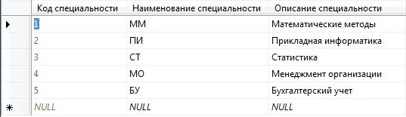

Рисунок 30 — Заполнение таблицы Специальности данными

**Замечание:** Заполнение таблиц происходит полностью аналогично табличному процессору MS Excel.

**Замечание:** Так как поле Код специальности является первичным полем связи и ключевым числовым счётчиком, то оно заполняется автоматически (заполнять его не нужно).

Закройте окно заполнения таблицы Специальности, щелкнув по кнопке закрытия окна в верхнем правом углу над таблицей.

После заполнения таблицы Специальности заполним таблицу Предметы. Откройте её для заполнения, как описано выше, и заполните, как показано на рисунке 31.

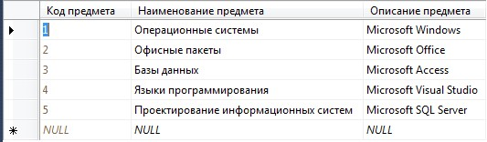

Рисунок 31 — Заполнение таблицы Предметы данными

Закройте окно заполнения таблицы Предметы и перейдите к заполнению таблицы Студенты. Откройте таблицу Студенты для заполнения и заполните её как показано на рис. 32.

**Замечание:** Для заполнения дат в качестве разделителя можно использовать знак «.». Даты можно заполнять в формате «день.месяц.год».

**Замечание:** Поле Код специальности является вторичным полем связи (для связи с таблицей Специальности). Следовательно, значения этого поля необходимо заполнять значениями поля Код специальности таблицы Специальности. В нашем случае это значения от 1 до 5 (Рис. 30). Если у Вас коды специальностей в таблице Специальности имеют другие значения, то внесите их в таблицу Студенты.

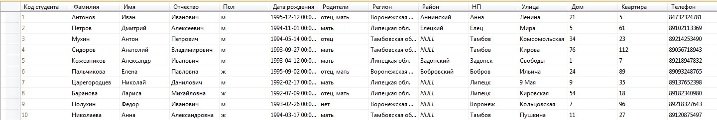

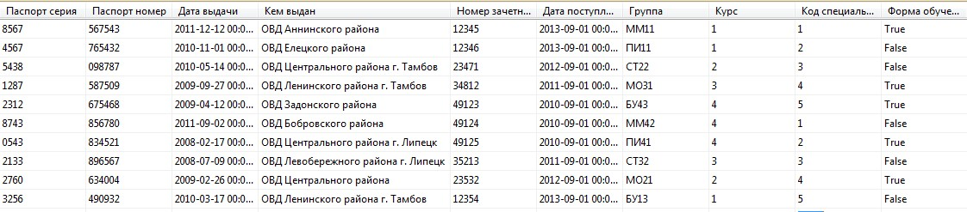

Рисунок 32 — Заполнение таблицы Студенты данными

35

По окончании заполнения закройте окно заполнения таблицы

Студенты». Наконец, заполним таблицу Оценки, как это показано на рисунке

33.

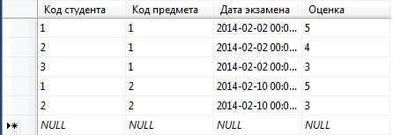

Рисунок 33 — Заполнение таблицы Оценки данными

**Замечание:** Поля с датами заполняются, как и в таблице Студенты.

**Замечание:** Поле Код предмета является вторичным полем связи с таблицей Предметы. Поэтому оно должно быть заполнено значениями поля Код предмета из этой таблицы, то есть значениями от 1 до 5 (см. рис. 31).

Закройте окно заполнения таблицы Оценки. На этом мы заканчиваем создание и заполнение таблиц нашей БД Students.